学业预警查询操作流程
（一）教师查询
1.切换辅导员角色，成绩管理——学籍预警管理——学籍预警结果处理，即可看到学生预警名单。
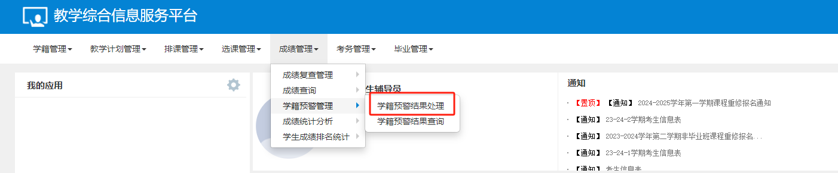
2.点击导出，选择如图导出列批量导出所有预警名单；选中对应学生，点击学籍预警处理详情，即可查看具体原因和预警条件等详细信息。
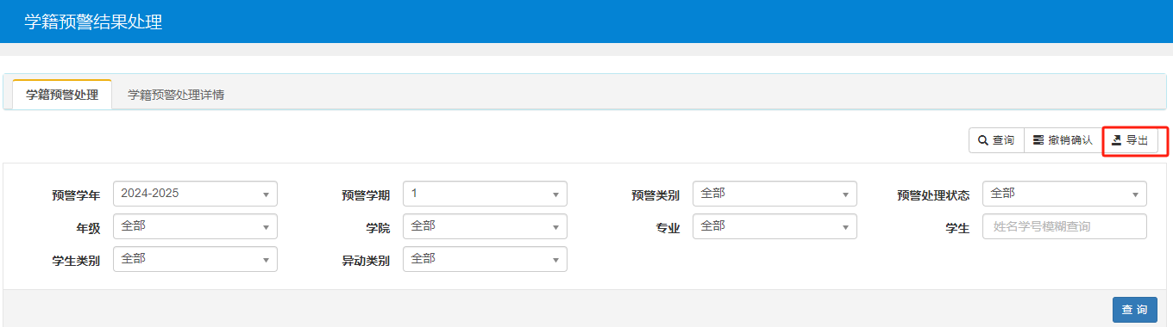
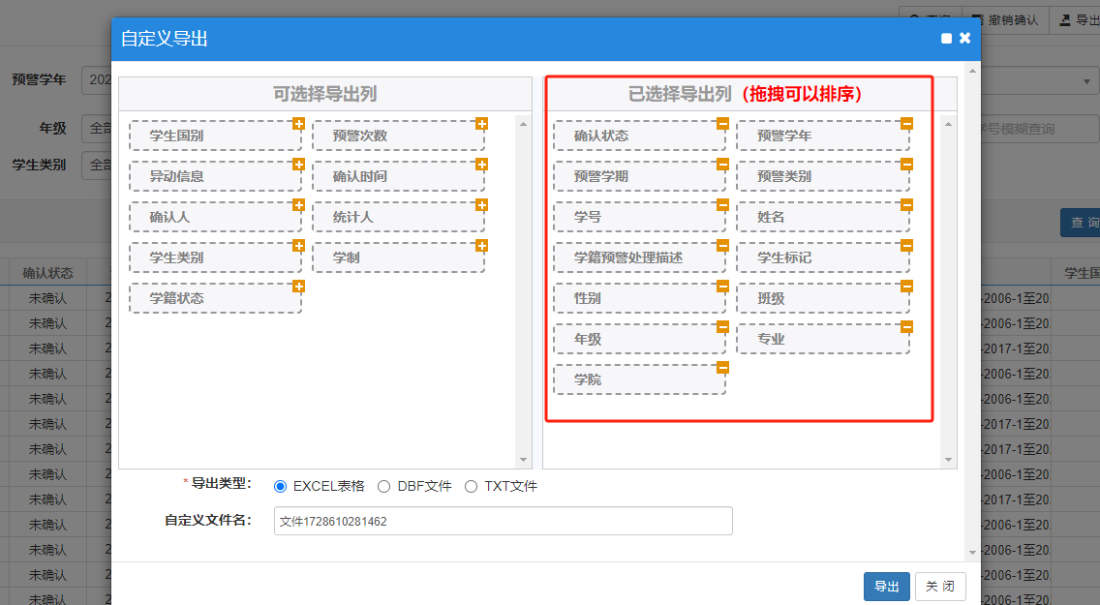
3.点击学业预警结果查询，可查看学生确认状态。
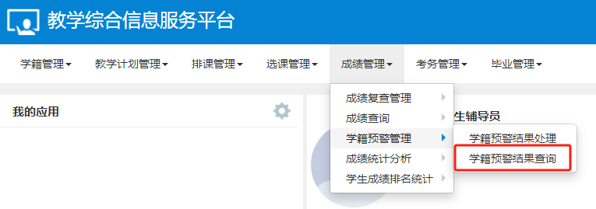
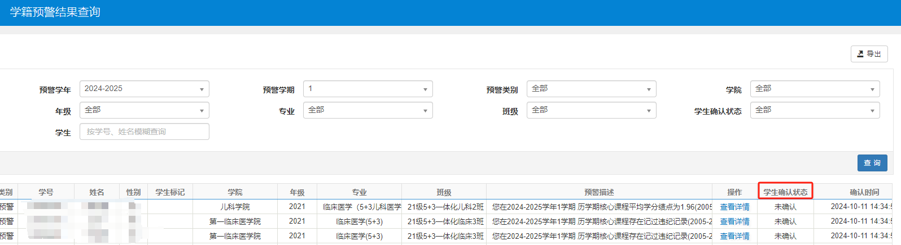
（二）学生查询
1.登录新版教务系统，存在学业预警学生，将自动跳出提示界面，点击已阅读将跳转回主页面。
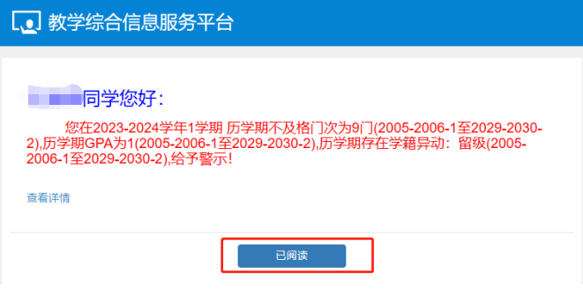
2.详细信息查看：信息查询——学业预警处理查询——查看详情，即可在界面中查看到预警类别及统计预警的具体原因和设置条件。
